- علم الاقتصاد يعد ذلك العلم الذي يدرس :
- إتخاذ القرارات لتحقيق أقصى أشباع من حاجات و رغبات أفراد المجتمع اللامحدودة في ظل الموارد الاقتصادية المتاحة و النادرة .
- السلوك البشري تجاه تلبية الحاجات البشرية غير المحدودة باستخدام المتاح من الموارد الاقتصادية النادرة .
- و يحلل تأثير السياسات الحكومية و الانفاق الحكومي و الضرائب على النمو الاقتصادي و يتعرض بالدراسة لانماط التجارة الدولية ,و يحلل تأثير الحواجز الجمركية و التجارية و تقلبات اسعار الصرف .
- جميع ما سبق
- الندرة Scarcity تعني :
- وجود كميات محدودة من الموارد الاقتصادية تقابلها حاجات غير محدودة من اللع و الخدمات التي يرغب المجتمع في الحصول عليها , ومن ثم فان دور الاقتصاد يدور في حسن استغلال الموارد استغلالاً أمثلا .
- عدو وجود موارد اقتصادية على الاطلاق في الدولة و تعتمد على الاستيراد .
- وجود كميات من الموارد الاقتصادية تزيد عن احتياجات أفراد المجتمع و لكن السكان يتزايدون .
- لا يوجد معنى صحيح من بين العبارات .
- جميع ما سبق .
- المشكلة الاقتصادية :
- تحمل في طياتها وجود كميات محدودة من الموار الاقتصادية تقابلها حاجات غير محدودة من السلع و الخدمات التي يرغب أفراد المجتمع في الحصول عليها .
- أن الامطار لا تهطل في بعض البلدان .
- أن بعض الأقطار لا تتوافر لديها العمالة المهرة .
- لا توجد إجابة صحيحة .
- جميع العبارات صحيحة .
- الموارد الاقتصادية عبارة عن :
- رأسمال , الأرض , العمل , الإدارة و التنظيم .
- النقود الالات و المعدات .
- العمالة الزراعية وكل مجهودات العمل .
- لا توجد إجابة صحيحة
- جميع العبارات صحيحة
- الكفاءة الاقتصادية : Efficiency :
- ترتبط بضرورة التخصيص الامثل للموارد الاقتصادية و تجنب إهدارها أو الاشراف في استهلاكها من خلال إتباع أكثر الطرق كفاءة لإحداث أكبر إشباع من الحاجات و الرغبات للافراد و المجتمعات .
- زيادة رأسمال على حساب عنصر العمل .
- عدم وجود توازن في استخدام الموارد .
- لا توجد إجابة صحيحة .
- جميع العبارات صحيحة .

- أن الاقتصاديون لكي يتمكن من حل أي مشكلة اقتصادية في أي نظام من نظم الاقتصاد المختلفة يلزمهم أن :
- يوجدون اجابات على أسئلة ماذا ننتج و كيف ننتج و لمن ننتج ( كيف يتم توزيع المنتج ) .
- أن يراعون الحدود الجغرافية بين البلاد في اتخاذ القرارات الاقتصادية .
- دراسة مشكلة معدل المواليد و معدل الوفيات .
- لا توجد إجابة صحيحة .
- جميع العبارات صحيحة
- تكلفة الفرصة البديلة تعني :
- استخدام المورد الاقتصادي في احسن استخداماته البديلة .
- أن المنشأة تخسر فقط التكاليف الثابتة .
- أن المنشأة تخسر التكاليف الثابتة و جزء من التكاليف المتغيرة .
- لا توجد إجابة صحيحة .
- جميع العبارات صحيحة .
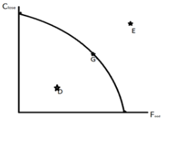
- الرسم التالي يعبر عن منحنى امكانيات الانتاج Production possibilities curve بين الغذاء Food (F) و انتاج الملابس Closes (C) فما هي النقطة المثلى للانتاج في النقاط التالية و التي يمكن ان ينتجها المجتمع في ظل الامكانيات المتاحة , و ان المجتمع يرغب في انتاج السلعتين :
- E
- G
- D
- No answer
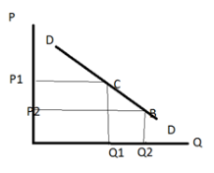
- من أهم العوامل المؤثرة في الكميات المطلوبة و الذي ينقل الكمية المطلوبة من نقطة إلى نقطة اخرى على منحنى الطلب كما في الشكل الموضح :
- سعر السلعة ذاتها .
- سعر السلعة البديلة أو المكملة .
- الدخل و الأذواق .
- توقعات المستهلكين للاسعار .
- يعبر قانون الطلب عن :
- وجود علاقة عكسية بين الكميات المطلوبة من السلعة او الخدمة و سعر هذه السلعة او الخدمة نفسها أو ذاتها حالة ثبات لعوامل الأخرى المؤثرة في الطلب , و بالتالي يعبر عنه بمنحنى سالب الميل ينحدر من أعلى إلى أسفل جهة اليمين .
- وجود علاقة عكسية بين الكميات المطلوبة من السلعة وسعر السلعة البديلة ويعبر عنة بمنحنى موجب الميل ينحدر من أعلى إلى اسفل جهة اليمين.
- وجود علاقة طردية بين الكميات المطلوبة من السلعة والدخل.
- كل الاجابات السابقة خاطئة.
- جميع العبارات صحيحة.

- يُعد الطلب طلباً فعالاً أذا توافر فيه شرطان أساسيان يتمثلا فى :-
- الرغبة والقدرة على الشراء.
- توافر الكميات فى السوق الداخلى والخارجى.
- توافر البدائل للسلعة والدخول.
- لاتوجد إجابة صحيحة.
- جميع العبارات صحيحة .
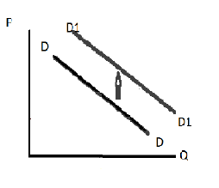
- ما يعد من العوامل المؤثرة فى الطلب على السيا ا رت بتغير مستوى الطلب بالزيادة وذلك بنقل الطلب يمين ا و الى أعلى كما هو بالرسم:
- زيادة الدخل .
- إنخفاض في أسعار البنزين كسلعة مكمله .
- توقعات المستهلكين بارتفاع أسعار السيارات في الأعوام المقبلة.
- كل الإجابات السابقة خاطئة .
- جميع العبارات الصحيحة .

- إذا اعطيت البيانات التالية :
الكميات Quantities | الاسعار Prices
60 | 4
50 | 5
40 | 6
30 | 7

- فإن تلك البيانات يعبر عنها :
- قانون الطلب .
- نظرية سلوك المستهلك .
- قانون العرض .
- نظرية التكاليف .
- وأن هذه البيانات يعبر عنها الشكل :
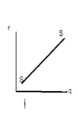
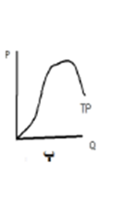
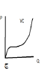
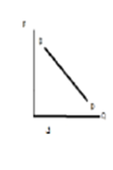

- و ان المرونة السعرية ما بين الوأن المرونة السعرية ما بين السعرين ( 6،7) أذا كان السعر اولاً 6 ريال/ كيلوجرام وتغير إلى 7 ريال/ للكيلو جرام كما يوضح الجدول فان مرونة (الطلب أو العرض) السعرية تقدر بنحو:
- -1.5 | - -1.2 | - 1.2 | - 1.5

- وتكون هذه المرونة يمكن التعبير عنها بالشكل :
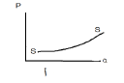 | 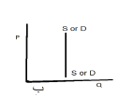 | 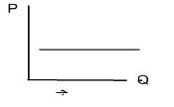 | 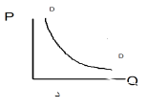

- كما أن مرونة القوس السعرية ما بين النقطتين السعريتين 4 ريال ، 5 ريال اذا زاد السعر من 4 ريال الى 5 ريال هي :
- 11÷9 | - 11÷9- | - 9÷17 | - لا توجد إجابة صحيحة

- - إذا كان مستوى الطلب على سلعة ما عند DD والعرض منها عند SS وحدث زيادة في الدخول (دخول الافراد)على مستوى المملكة فإن هذا يمكن أن يمثله الشكل:

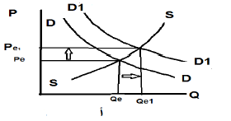
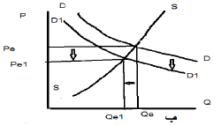

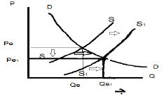
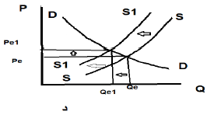

- وبناءً على اختيارك الصحيح في السؤال السابق فأن التوازن الجديد للسوق قد حدث فيه :
- زيادة كمية التوازن من Qe Qe1 و زيادة سعر التوازن أيضاً من Pe Pe1 .
- ‌زيادة كمية التوازن من Qe Qe1 و نقص سعر التوازن من Pe Pe1 .
- نقص كمية التوازن من Qe Qe1 و نقص سعر التوازن أيضاً من Pe Pe1 .
- نقص كمية التوازن من Qe Qe1 و زيادة سعر التوازن من Pe Pe1 .
- وإذا افترضنا أن الكميات المطلوبة زادت من 900 كيلو جرام الى نحو 1000 كيلو جرام بسبب زيادة الدخل من 2000 ريال إلى نحو 4000 ريال فإن الاقتصاديون يطلقون على هذه النوعية من المرونة مسمى :
- مرونة الطلب السعرية .
- مرونة الطلب الدخلية .
- مرونة الطلب العبورية أو التقاطعية .
- لا توجد إجابة صحيحة .
- وسوف تكون قيمتها :
- 9/1
- 8/1
- 8/1-
- لا توجد صحيحة
- ويمكن أن يقال على هذه السلعة بأنها سلعة :
- استبدالية
- مكملة
- رديئة
- عادية (جيدة )
- إذا اعطيت البيانات التالية :
الاسعار Prices | الكميات Quantities
4 | 40
5 | 45
6 | 50
7 | 60
9 | 70

- فإن تلك البيانات يعبر عنها :
- قانون الطلب
- قانون العرض
- نظرية التكاليف
- نظرية سلوك المسهتلك

- وهذه البيانات يعبر عنها الشكل البياني :
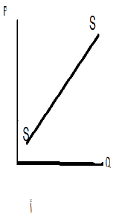
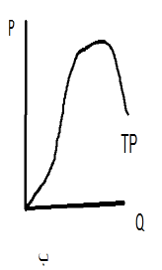
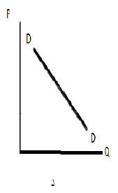
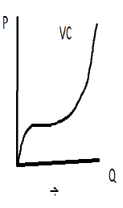

- و ان المرونة السعرية مابين السعرين ( 6،7 ) أذا كان السعر اولاً 6 ريال/ كيلوجرام وتغير الى 7 ريال/ للكيلو جرام كما يوضح الجدول فان مرونة السعرية تقدر بنحو:
- لا توجد إجابة صحيحة
- 12
- 1.2
- 1.2-
- وتكون هذه المرونة يمكن التعبير عنها بالشكل:

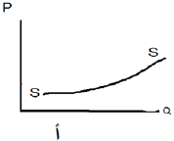
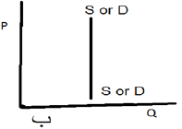

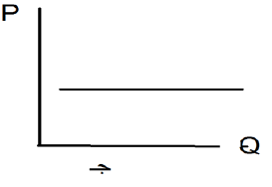
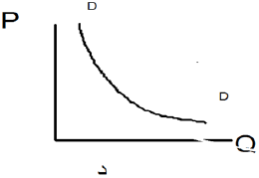

- كما أن مرونة القوس السعرية ما بين النقطتين السعريتين 4 ريال ، 5 ريال اذا زاد السعر من 4 ريال الى 5 ريال تقدر بـ :
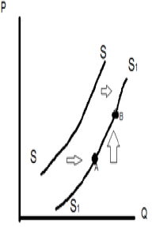
- لا توجد إجابة صحيحة .
- 9÷17
- 17÷9-
- 17÷9
- نقل منحنى العرض من SS الى S1S1 قد يكون بسبب :
- زيادة مستوى التكنولوجيا المستخدمة
- تقديم الدولة دعماً للمنتجين .
- انخفاض اسعار مستلزمات الانتاج .
- كل الاجابات السابقة صحيحة .

- في حين انتقال كمية العرض من النقطة A إلى النقطة B على منحنى 1S1S ( بالشكل السابق ) تكون بسبب :
- زيادة سعر بيع المنتج نفسه .
- نقص سعر بيع المنتج نفسه .
- زيادة اسعار المنتجات البديلة
- كل الاجابات السابقة صحيحة .
- - وأن زيادة الطلب مع ثبات العرض تؤدى إلى :
- زيادة كمية التوازن و ارتفاع سعر التوازن .
- نقص كمية التوازن و انخفاض سعر التوازن .
- زيادة كمية التوازن و ارتفاع سعر التوازن .
- كل الاجابات السابقة صحيحة .
- لا توجد اجابة صحيحة .
- أذا زاد كل من منحنى الطلب والعرض على سلعة ما ولكن كانت الزيادة في الطلب تفوق في نسبتها زيادة العرض فإن كمية وسعر توازن السوق سوف يحدث فيها :
- زيادة كمية التوازن ونقص سعر التوازن.
- زيادة كمية التوازن وزيادة سعر التوازن .
- نقص كمية التوازن وزيادة سعر التوازن.
- نقص كمية التوازن ونقص سعر التوازن .

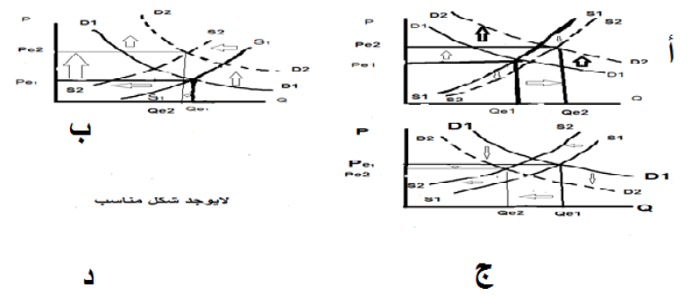
- ويعبر عن تلك الحالة السابقة بالشكل ( باعتبار ان التوازن قبل التغير كان بين منحنى الطلب D1D1 ومنحنى العرض S1S1 ) .

- مرونة الطلب السعرية لسلعة ما عبارة عن معيار لقياس درجة استجابة الكمية المطلوبة نتيجة للتغير في سعر السلعة ذاتها وتحسب رياضياً بالقانون الذى يعبر عنه كالتالي ( باعتبارها مرونة الطلب السعرية للنقطة ) :
- التغير النسبي في الكمية المطلوبة ÷ التغير النسبي في سعر السلعة ذاتها .
- جميع الاجابات صحيحة .
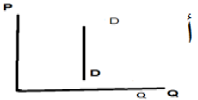
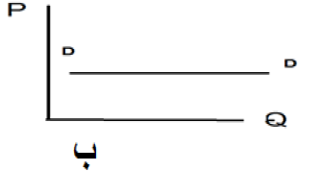
- اذا قدرت مرونة الطلب السعرية وكانت قيمتها " صف"ر فانه يعبر عنها بالشكل التالي :

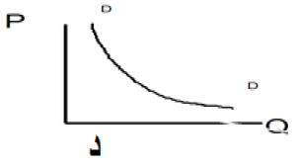
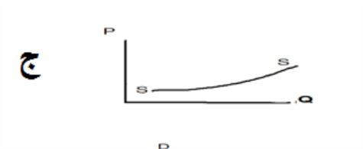

- اذا ادى انخفاض سعر البرتقال بنسبة 50 % إلى زيادة الكمية المطلوبة منه بنحو 10 % فإن مرونة الطلب السعرية سوف تكن قيمته :
- 0.2-
- 0.4-
- 0.8-
- لا توجد إجابة صحيحة .
- ويقول الاقتصاديون أن الطلب على السلعة للحالة السابقة أنه طلب :
- مرتفع أو عالي المرونة .
- منخفض أو قليل المرونة .
- عديم المرونة .
- متكافئ المرونة .

- وهذه المرونة السابق اختيارها تعنى عند الاقتصاديين أن :
- زيادة في الاسعار بنسبة معينة سوف يقابلها زيادة أقل في الكميات المطلوبة.
- زيادة في الاسعار بنسبة معينة سوف يقابلها نقص بنسبة أقل في الكميات المطلوبة.
- زيادة في الاسعار بنسبة معينة سوف يقابلها نقص أقل في الكميات المعروضة بنسبة أكبر.
- لا توجد إجابة صحيحة.

- " أن من العوامل المحددة لمرونة الطلب السعرية يمكن أن تنحصر في وفرة البدائل القريبة من السلعة أو الخدمة، أهمية السلعة بالنسبة للمستهلك، نسبة ما ينفق من الدخل على السلعة، وطول فترة الاستجابة اللازمة لتغيير السلعة أو الخدم "

- ولذا فأن السلع الضرورية والمتمثلة في الأدوية، والملبس والمسكن والمأكل تكون غالبا سلع تحظى باهتمام الدول لها بالمساندة أو الدعم لأنها تعد سلع :
- مرتفعة او عالية المرونة .
- منخفضة او قليلة المرونة .
- سلع تجارية .
- لا توجد اجابة صحيحة .
- إذا قدرت مرونة الطلب العبورية والتي تعرف ايضا بمرونة الطلب التقاطعية وكانت موجبة القيمة فإن هذا يعنى أن السلعتين:
- سلعتان استبدالتيان . ( بدائل ) .
- سلعتان متكاملتان ( تكمل بعضها بعض ) .
- سلع استراتيجية .
- لا توجد اجابة صحيحة .
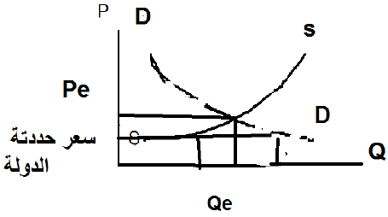
- إن تحديد حد أعلى لسعر السلعة عن طريق الحكومات وعدم ترك السعر لتفاعل قوى العرض والطلب سوف يظهر:
- رفاهية للمنتجين و زيادة ارباحهم .
- ظهور السوق السوادء لعجز كميات التوازن في السوق .
- الاجابتان صحيحتان
- الاجابتان خاطئتان .

- إذا فرضت الدول ضرائب على المنتجين و كان الطلب على السلعة عديم المرونة فإن الضريبة سوف يتحملها :
- المنتج بمفرده .
- موزعة بين المنتج و المستهلك بالتساوي .
- سوف يحولها المنتج إلى المستهلك و يتحملها الاخير بمفرده
- كل الاجابات صحيحة .
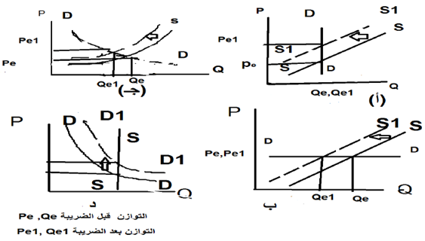
- ويكون الشكل المعبر على هذه الحالة، الشكل :

- المنشأة تنتج منتج ما قامت بعمل الدعاية والاعلان فى التلفزيون بدلاً من الراديو قحقق مستوى دعاية وإعلان عن المنتج جيدة. " فأى شكل يبين أثر الدعاية والاعلان على الناتج من حيث إسعار وكميات مبيعات المنشأة لهذا المنتج بغض النظر عن أثر التكاليف الناجمة من الدعاية والاعلان".
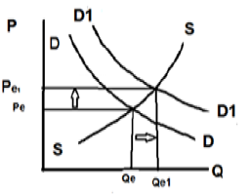
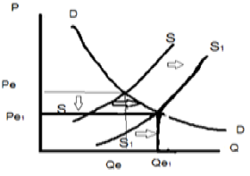

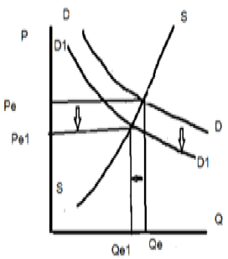
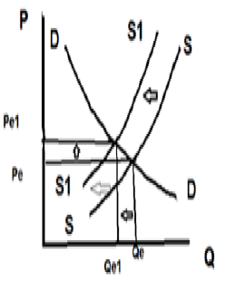

- ما الذي قد حدث لكمية وسعر التوازن فى السوق عقب نجاح الاعلان التلفزيونى بدلاً من الراديو :
- نقص كمية التوازن وزيادة سعر التوازن .
- زيادة كمية التوازن وزيادة سعر التوازن .
- نقص كمية التوازن ونقص سعر التوازن .
- زيادة كمية التوازن ونقص سعر التوازن .
- اذا قررت الدولة تخفيض التلوث - وذلك بتخفيض المعروض من منتج يؤدى كثرة انتاجة تودى لإحداث تلوث- وذلك بزيادة ضريبة الانتاج وكان الطلب على المنتج عديم المرونةوالنظام الاقتصادى السائد الاقتصاد الحر.وبالتالى سوف ينتقل سعر التوازن من 10 ريال للوحدة الى نحو 15 ريال للوحدة المباعة. كما يوضح الشكل التالى المرفق والسؤال من سوف يتحمل هذه الزيادة السعرية :
- الحكومة
- المنتج
- المستهلك
- جميعهم

- وسوف تكون مرونة الطلب السعرية فيما بعد التغير السعرى للوحدة من 10 ريال الى 15 ريال مساوية لـ
- صفراً
- ما لانهاية
- 0.5-
- لا توجد إجابة صحيحة .

